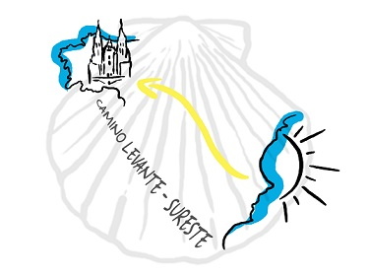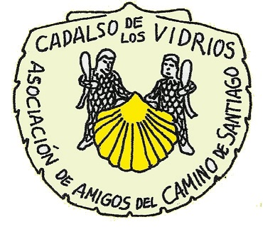
ANEXO 2

ASOCIACIÓN DE AMIGOS DEL CAMINO DE SANTIAGO EN
CADALSO DE LOS VIDRIOS

SEGUNDO CONCURSO DE RELATO BREVE
RELACIONADO CON EL CAMINO DE SANTIAGO - 2021

TÍTULO DEL RELATO:

SEUDÓNIMO:

DECLARACIÓN JURADA
El autor/La autora declara que la obra presentada a este Concurso Literario es un texto original de su propia autoría, que se trata de una obra inédita y que por tanto no ha sido presentada ni premiada en otro concurso y que sus derechos no han sido cedidos a ningún editor del mundo.
Firma del Autor o Autora

Firmado:
Nombre, apellidos y DNI, NIE o pasaporte

AUTORIZACIÓN
El autor/La autora AUTORIZA a la Asociación de Amigos del Camino de Santiago en Cadalso de los Vidrios a la publicación del relato presentado, en caso de que así se decida por la Asociación, en cualquier soporte digital o impreso, indicando siempre la autoría del mismo.

Firmado:
Nombre, apellidos y DNI, NIE o pasaporte

